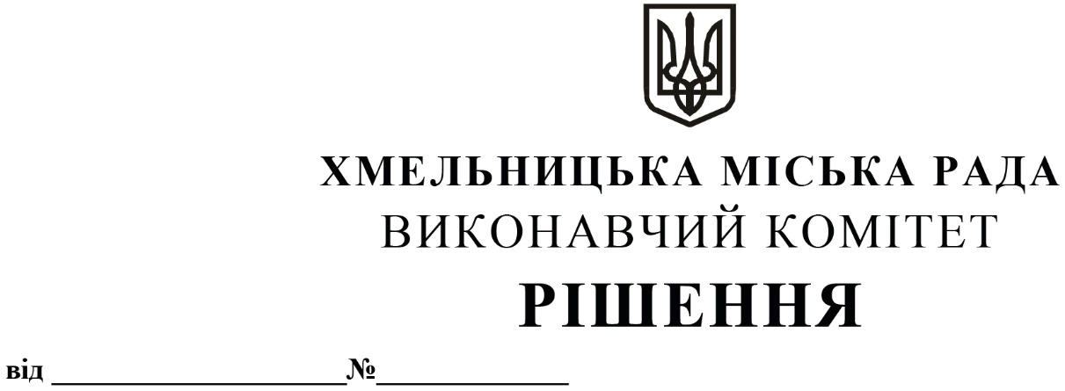

12.02.2026 257

Про внесення змін до рішення виконавчого комітету від 28.09.2023 № 986

З метою забезпечення захисту персональних даних та їх використання відповідно до вимог Закону України «Про захист персональних даних», та іншої інформації, розглянувши клопотання управління транспорту та зв’язку, відповідно до розпорядження міського голови від 30.12.2025 № 389-р «Про затвердження Порядку роботи з конфіденційною інформацією, персональними даними та іншою інформацією з обмеженим доступом в інформаційно-комунікаційних системах виконавчих органів міської ради», керуючись законами України «Про внесення змін до деяких законодавчих актів України щодо впровадження автоматизованої системи обліку оплати проїзду в міському пасажирському транспорті», «Про місцеве самоврядування в Україні», виконавчий комітет міської ради

ВИРІШИВ:
1. Внести зміни в Додаток 1 до рішення виконавчого комітету від 28.09.2023 № 986 «Про впровадження на території Хмельницької міської територіальної громади автоматизованої системи обліку оплати проїзду в міському та приміському пасажирському транспорті загального користування, затвердження Положення про особу (оператора), уповноважену на впровадження автоматизованої системи обліку оплати проїзду, забезпечення функціонування електронних систем та справляння плати за транспортні послуги в міському та приміському пасажирському транспорті загального користування на території Хмельницької міської територіальної громади та втрату чинності рішення виконавчого комітету міської ради від 09.08.2018 № 633», а саме доповнити Положення про особу (оператора), уповноважену на впровадження автоматизованої системи обліку оплати проїзду, забезпечення функціонування електронних систем та справляння плати за транспортні послуги в міському та приміському пасажирському транспорті загального користування на території Хмельницької міської територіальної громади розділом 5 наступного змісту:
«5. Робота особи (оператора) із персональними даними»
5.1. Працівники особи (оператора) здійснюють роботу з персональними даними виключно шляхом тимчасового доступу та ознайомлення з такими даними, без їх збереження, накопичення чи використання.
5.2. Під час роботи з персональними даними забороняється:
- збирання, реєстрація, накопичення та зберігання персональних даних;
- копіювання, сканування, фотографування, переписування або інше відтворення персональних даних у власних інтересах та намірами, що виходять за межі договірних відносин;
- використання або передача персональних даних третім особам.
5.3. Працівники особи (оператора), які мають доступ до персональних даних, зобов’язані дотримуватися вимог законодавства України у сфері захисту персональних даних та несуть відповідальність за їх порушення відповідно до закону».
2. Контроль за виконанням рішення покласти на управління транспорту та зв’язку та заступника міського голови М. Ваврищука.

Міський голова Олександр СИМЧИШИН

